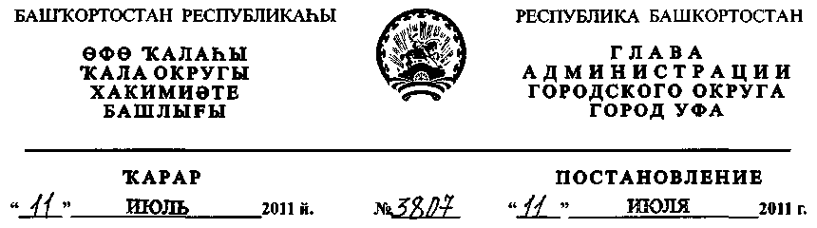
О разработке проекта планировки и проекта межевания территории
микрорайона "Дружба-2", ограниченного улицами Менделеева, Кавказской
и Сочинской в Кировском районе городского округа город Уфа
Республики Башкортостан
Рассмотрев обращение ЗАО "Башинвестдом" (№ 01-02-409/11
от 14.01.2010г.), с учетом протокола № 32 от 13.04.2007г. заседания
Градостроительного совета при главном архитекторе городского округа город
Уфа Республики Башкортостан,
ПОСТАНОВЛЯЮ:
1. Разрешить закрытому акционерному обществу "Башкирский
инвестиционный дом" разработку проекта планировки и проекта межевания
территории микрорайона "Дружба-2", ограниченного улицами Менделеева,
Кавказской и Сочинской в Кировском районе городского округа город Уфа
Республики Башкортостан на земельном участке ориентировочной площадью
40,6 га городских земель. Границы и площадь проекта межевания, объем сноса
строений и перекладки инженерных коммуникаций определить проектом
планировки.
2. Обязать заказчика:
- получить в Главном управлении архитектуры и градостроительства
Администрации городского округа город Уфа Республики Башкортостан
градостроительное задание на разработку документации по планировке
территории;
- до начала проектирования выполнить в установленном порядке
инженерно-геодезические изыскания, представить сведения об инженерно-
геологических условиях участка;
- не позднее месяца со дня принятия настоящего постановления,
заключить договор с Администрацией городского округа город Уфа Республики
Башкортостан об условиях и сроках проектирования;
- представить на рассмотрение в Главное управление архитектуры и
градостроительства Администрации городского округа город Уфа Республики
Башкортостан разработанные и согласованные в установленном порядке проект
планировки и проект межевания в течение восемнадцати месяцев со дня
принятия настоящего постановления;
- до начала проектирования обеспечить публикацию информации в
газете «Вечерняя Уфа» о разработке проекта планировки и проекта межевания
территории микрорайона "Дружба-2", ограниченного улицами Менделеева,
Кавказской и Сочинской в Кировском районе городского округа город Уфа
Республики Башкортостан в соответствии с п. 2 ст. 46 Градостроительного
кодекса РФ;
- представить необходимые материалы для проведения публичных
слушаний по проекту планировки и проекту межевания, принять участие и
обеспечить присутствие проектной организации на публичных слушаниях по
проекту планировки и проекту межевания территории микрорайона "Дружба-2",
ограниченного улицами Менделеева, Кавказской и Сочинской в Кировском
районе городского округа город Уфа Республики Башкортостан в
установленном законодательством порядке.
3. Отделу информационных технологий и связи Администрации
городского округа город Уфа Республики Башкортостан разместить настоящее
постановление на официальном сайте Администрации городского округа город
Уфа Республики Башкортостан в сети «Интернет».
4. Предупредить заказчика:
- проектирование и строительство конкретных объектов производится в
соответствии с Правилами землепользования и застройки городского округа
город Уфа Республики Башкортостан после разработки и утверждения проекта
межевания в установленном порядке;
- право застройки конкретными объектами территории, указанной в п. 1
настоящего постановления, предоставляется гражданам и юридическим лицам
путем проведения соответствующих торгов (конкурсов, аукционов), за
исключением ранее предоставленных земельных участков, в установленном
законом порядке;
4.3. в случае невыполнения пунктов 2.3., 2.4., 2.5. и 2.6. настоящее
постановление утрачивает силу.
- Постановление главы Администрации городского округа город Уфа
Республики Башкортостан от 17.01.2008г. № 53 «О разработке проекта
планировки и проекта межевания территории микрорайона «Дружба-2»,
ограниченного улицами Менделеева, Сочинской, Кавказской в Кировском
районе городского округа город Уфа Республики Башкортостан» считать
утратившим силу с 18.01.2009 г.
- Контроль за исполнением настоящего постановления возложить на
первого заместителя главы Администрации городского округа город Уфа
Республики Башкортостан В.И. Никитина.
Глава Администрации
городского округа город Уфа
Республики Башкортостан П.Р. Качкаев

